3.37

Style
avec M Le magazine du Monde

United colors of New York
M le magazine du Monde | 10.05.2013 à 11h38 • Mis à jour le 12.05.2013 à 12h50 | Par Stéphanie Chayet
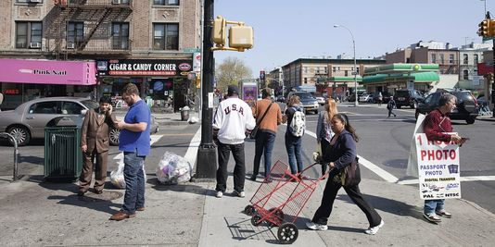

AU PRINTEMPS, LES TROTTOIRS DE STEINWAY STREET se couvrent de terrasses d'où s'échappent à toute heure des bouffées de tabac qui parfument la rue jusqu'à l'arrivée du froid. Le "premier bar à chicha d'Amérique" s'est installé sur cette artère du Queens en 1996. Selon son propriétaire, une vingtaine de concurrents ont ouvert depuis aux environs, valant à cette enclave orientale le surnom officieux de "Petite Egypte". Elle héberge, en vrac, une pâtisserie libanaise, une boucherie halal, une mosquée, une clinique pédiatrique nommée Fatima, mais aussi un bijoutier indien et une relique du passé italien du quartier, le Café Expresso ("le propriétaire est sicilien, mais nos clients viennent de tous les horizons", précise la serveuse, une Roumaine). "C'est le nouveau visage de New York", constate Joseph Salvo, qui a pris l'habitude d'aller s'y promener le week-end.
Ce démographe, qui fêtera cette année son trentième anniversaire à la tête de la Population division de la mairie – une sorte d'Insee municipal – connaît New York mieux que personne : il peut citer de mémoire la proportion de ses immigrés d'origine haïtienne (3 %) ou celle de ses bébés nés d'une mère étrangère (53 %). Explorateur infatigable, il est capable aussi de décrire la Petite Afrique du Bronx ou "le pâté de maison des saris", à l'intersection de Roosevelt Avenue et de la 76e Rue, dans le Queens. "Il faut aller sur le terrain, remarque-t-il, pour comprendre les statistiques."En trente ans de carrière, Joseph Salvo a connu quatre maires et autant de recensements. Il a surtout vu le New York monochrome de son enfance se muer en "cité globale et multiethnique".
A l'époque où il prit ses fonctions, la métropole la plus peuplée d'Amérique n'hébergeait encore que trois communautés : une majorité blanche d'origine européenne, issue en partie de la grande vague migratoire qui vit débarquer des paquebots entiers de juifs ashkénazes, d'Italiens et d'Irlandais à Ellis Island au début du siècle dernier, et deux minorités homogènes, les Afro-Américains et les Portoricains. "Les flux d'immigration étaient taris depuis les années 1920 à cause des restrictions draconiennes imposées par la loi Johnson-Reed, explique le démographe. C'est en 1965, quand le Congrès a supprimé les quotas, que le destin de New York a basculé." Cet amendement historique, qui encourageait le regroupement familial, inaugura une ère d'immigration massive en provenance d'Asie et d'Amérique latine.
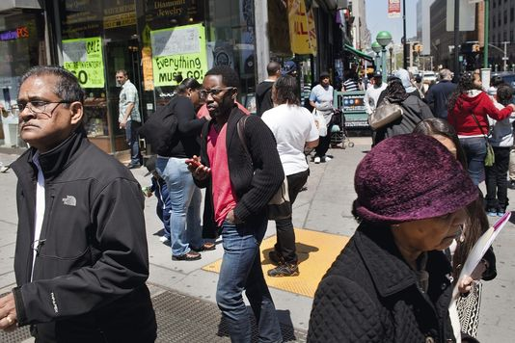
Aujourd'hui, ce sont la République dominicaine, la Chine, le Mexique, la Jamaïque et la Guyane qui fournissent à New York ses plus gros contingents de primo-arrivants.Joseph Salvo est persuadé que cette deuxième vague migratoire a "sauvé" sa ville. Il faut, dit-il, se souvenir de sa désolation pendant la crise fiscale des années 1970, quand le président Gerald Ford pria la municipalité, qui réclamait des subsides fédéraux pour éviter la faillite, d' "aller au diable". Exsangue et ravagée par les violences urbaines, New York était alors en voie de désertification : de presque 8 millions en 1970, la population tomba à 7,1 millions en 1980. "Le Bronx était en flammes, Brooklyn dans un état lamentable. Heureusement, les immigrés sont venus compenser l'exode des classes moyennes blanches et réinvestir ces territoires abandonnés. Et la ville a rebondi. En l'an 2000, nous étions remontés à 8 millions."
Les autres cités industrielles du Nord-Est n'ont pas eu cette chance. Pendant la même période, Detroit, Baltimore et Cleveland ont vu leurs populations décroître inexorablement. Le dernier recensement confirme l'ampleur de la métamorphose à l'oeuvre depuis quarante ans. Entre 1970 et 2010, la part des Blancs non hispaniques s'est effondrée, passant de 63 % à 33 %, tandis que celle des New-Yorkais nés à l'étranger doublait pour atteindre 37 %. En nombre absolu, les primo-arrivants sont aujourd'hui 3 millions. "Davantage que toute la ville de Chicago !", se réjouit Salvo. Autre enseignement : la diversité de cette population d'origine étrangère est sans rivale aux Etats-Unis. "Quand on regarde les autres villes à forte immigration, on s'aperçoit qu'une nationalité est typiquement surreprésentée, comme les Mexicains à Houston ou les Cubains à Miami. A New York, si on additionne les dix principaux pays sources, on arrive seulement à la moitié des immigrés."
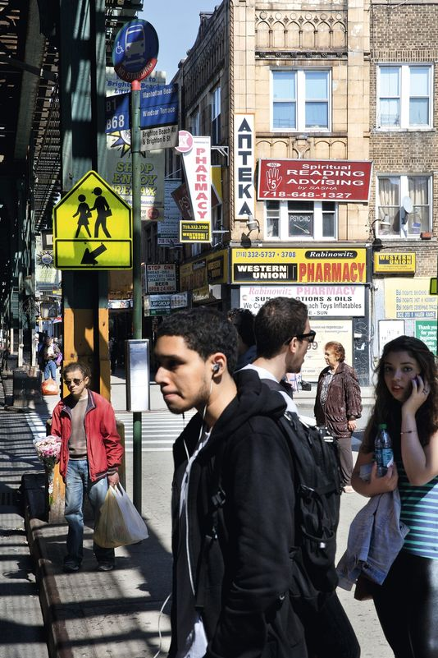
Et chaque recensement révèle des flux inédits. Aux dernières nouvelles, les arrivées en provenance du Bangladesh, des pays arabes, de l'Afrique subsaharienne et de l'ancienne Yougoslavie étaient en forte croissance. "Jamais New York n'a autant mérité son appellation de melting-pot. Nos quartiers sont de plus en plus mélangés. Aujourd'hui, la moitié d'entre eux n'a plus de groupe dominant." Lui-même enfant d'immigrés, Joseph Salvo a grandi dans une enclave italienne du Bronx. Née à Salerne, sa mère traversa l'Atlantique à bord du Woodrow Wilson à l'âge de 2 ans, puis s'enticha, dans les années 1940, d'un jeune fermier napolitain avec qui elle avait entamé une correspondance.
L'Amérique n'étant guère hospitalière à l'époque, elle fut obligée de lui donner rendez-vous à Cuba, où elle l'épousa au bout d'un mois. "Mon père, qui n'avait pas fait d'études, s'est retrouvé à débarquer des bananes sur le port de New York. D'abord débardeur, puis ouvrier non qualifié, puis ébéniste, et enfin chef d'une petite entreprise de construction... Il travaillait tout le temps. Quand j'étais lycéen, il m'emmenait sur ses chantiers et disait : "Si tu ne vas pas à l'école, voilà ce qui t'attend." Il n'avait qu'une ambition, permettre à ses fils de faire des études supérieures." Par passion pour les chiffres et pour les gens, Joseph Salvo choisit la démographie. A l'université de Fordham, il consacra son doctorat à la migration portoricaine aux Etats-Unis. Au passage, il oublia l'italien, qu'il avait pourtant parlé dans son enfance.
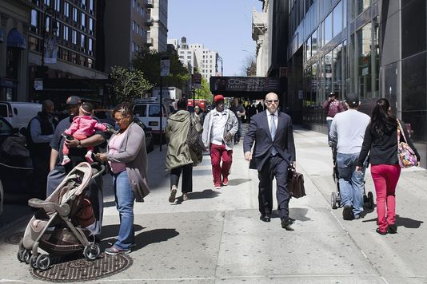
Les vagues se suivent, les destins sont les mêmes. Aujourd'hui comme hier, les migrants s'épuisent à la tâche pour garantir un meilleur avenir à leurs enfants. "Ils choisissent New York car son économie offre un large spectre d'opportunités à tous les niveaux de qualification. Les primo-arrivants fournissent 43 % de sa main-d'œuvre et fondent plus de la moitié de ses PME. Leur taux d'activité est supérieur à la moyenne de la population." Occupés à monter l'échelle sociale, ils ont rarement le loisir de perfectionner leur anglais : 24 % des New-Yorkais ne le parlent pas couramment. Alors, la ville s'adapte. Depuis 2008, les diverses agences municipales proposent systématiquement des interlocuteurs et des formulaires en espagnol, chinois, russe, arabe, coréen et créole haïtien (si vous ne parlez que le tagalog ou l'ourdou, des interprètes sont disponibles sur demande). L'une de ces agences, le bureau des affaires d'immigration, a pour unique mission d'informer les migrants de leurs droits et des services à leur disposition. "La ville fait de gros efforts pour les encourager à être pleinement acteurs de la vie civique et économique. Nous voulons qu'ils paient des impôts, qu'ils créent des entreprises, qu'ils accèdent à la citoyenneté."
Plus de la moitié des New-Yorkais de naissance étrangère est déjà naturalisée.A l'heure où le Congrès, sous l'impulsion du président Obama, planche sur une réforme historique visant à régulariser 11 millions de sans-papiers, New York se voit volontiers comme un modèle pour le reste de l'Amérique. "Michael Bloomberg est le premier maire à être aussi impliqué dans le débat national sur l'immigration", commente le démographe, qui arme son boss de statistiques à chaque fois qu'il va à Washington plaider la cause des étrangers. La métropole aux 3 millions d'immigrés peut-elle aussi servir d'exemple aux capitales de la "Vieille Europe" ? Joseph Salvo sourit. "Personne n'aime recevoir de leçons des Américains, surtout pas les Français." Il arrive pourtant qu'on lui demande, lors de colloques européens, de livrer les secrets du melting-pot new-yorkais. "Ce n'est pas compliqué : il faut accueillir et aider les nouveaux arrivants, car c'est à cette condition que leurs enfants réussiront."
Sous l'apparence du communautarisme tant décrié en France, le folklore des innombrables enclaves ethniques de New York cache une redoutable capacité à digérer l'exogène. Selon Joseph Salvo, Little Odessa à Brooklyn ou Chinatown à Manhattan sont même indispensables au processus d'assimilation. "Ces quartiers sont des sas d'entrée dans la nation, des cocons qui permettent aux migrants de s'exprimer dans leur langue et bénéficier de la solidarité de leurs compatriotes. Les centres culturels islamiques et les temples hindous remplissent la même fonction que les églises italiennes autrefois. Les populations changent, mais pas les leviers d'intégration." L'expérience démontre que ces enclaves ne survivent jamais à l'extinction des flux qui les ont peuplées.
La Petite Egypte où Joseph Salvo aime tant flâner était auparavant une Petite Athènes : dans les années 1960, le Queens hébergeait la plus importante diaspora grecque de la planète. Dans le quartier de Bensonhurst, à Brooklyn, les Italiens ont laissé un vide énorme où se sont engouffrés Chinois et Ukrainiens. Quant aux enfants des immigrés russes, ils quittent aujourd'hui Brighton Beach pour vivre dans les banlieues du New Jersey, cédant leur place à des Bangladais fraîchement arrivés. Et qui sait par qui les Polonais de Greenpoint seront remplacés ? "Impossible de le prévoir", estime le démographe. Rendez-vous en 2020, pour le prochain recensement.
- Stéphanie Chayet
Journaliste au Monde

